- 共享性
数据的共享性 是威胁线程安全的重要原因 ，但是在并发编程中 数据的共享有是必不可少的
- 互斥性
对于线程安全的资源只允许一个访问者 访问该资源，具有唯一性 和 排他性 。多线程访操作同一个资源时 在某个时间点只允许一个线程对其进行写操作 。 通常我们将锁分为 共享锁(读锁) 和 排他锁(写锁)
如果资源不具有互斥性 即是共享资源且数据是不变的 ， 如果资源具有互斥性则数据是可变的

悲观锁： 就是很悲观，每次去拿数据的时候都认为别人会修改，所以每次在拿数据的时候都会上锁 场景：关系 型数据库里边就用到了很多这种锁机制，比如行锁，表锁等，读锁，写锁等，都是在做操作之前先上锁
乐观锁： 顾名思义，就是很乐观，每次去拿数据的时候都认为别人不会修改，所以不会上锁
场景：读操作较多的
- 原子性
多线程下 对数据的一次操是一个独立的，不可分割的整体 解决办法：加锁

- 可见性 ：跟java内存模型有关
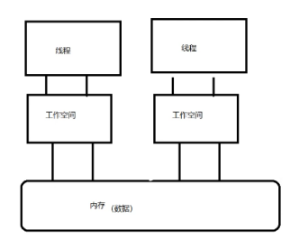
A、主内存 ：共享的信息
B、工作内存 （工作空间）： 线程的私有信息 , 线程在工作时 私有数据到工作空间读取 ， 共享数据到 主内存中读取（在共享内存的数据为了提高性能 会把共享的数据备份一份到工作内存）
这样导致的问题是：如果 线程1 修改了工作空间的数据，然后还没将数据刷新到工作空间时 。线程2 读到的可能还是 旧数据 这样就导致了线程2 可能看不到线程1对共享变量的修改

总结： 就是由于 每个线程都有自己工作空间 ， 而其中一个对于共享数据进行操纵后,在释放锁之前 应该对共享变量进行修改 这样确保 其他线程是可见的

- 有序性
为了提高代码的执行效率 我们写代码的执行顺序 在最终执行的时候 编译器和处理器是需要重新排序的
包括 ： 编译器 优化重排序
指令的优化重排序
内存系统的重排序

因此代码具有 有序性 可以通过 Synchronized、Volatile

